Учреждение образования

“Белорусский государственный университет

информатики и радиоэлектроники”

Кафедра интеллектуальных информационных технологий

**Лабораторная работа №1**

Выполнил студент группы 821701 Залесский А.А.

Проверила Орлова А.C.

МИНСК 2020

**Описание объектной модели robocopy**

Robocopy – программно-технический комплекс, предназначенный для автоматизации процесса распечатывания электронных документов в формате doc и PDF в черно-белой и цветной печатях с использованием USB флешки или через WiFi, а также копирование документов.

Возможны три варианта взаимодействия с robocopy: в качестве пользователя robocopy, которому необходимо произвести некоторую операцию над бумажными или электронными документами, в качестве персонала технической поддержке.

**Рассмотрим robocopy со стороны владельца бумажных документов и (или) USB флешки.**

Владелец бумажных документов и (или) USB флешки подходит к robocopy, выбирает язык, на котором он будет общаться с robocopy. Из списка возможных на robocopy операций владелец бумажных документов и (или) USB флешки выбирает нужную ему операцию. Выполняет ее. Владелец бумажных документов и (или) USB флешки может выполнять несколько операций, которые ему необходимы из списка имеющихся.

Robocopy может выполнять операции печать черно-белая и цветная электронных документов с USB флешки или WiFi, копирование черно-белое и цветное.

Если владелец бумажных документов и (или) USB флешки:

* Печатает электронный документ с USB флешки. Он выбирает операцию распечатать, вставляет USB флешку с электронным документом, выбирает документ. Если в robocopy имеется бумага и чернила, то он выбирает черно-белую или цветную печать, одностороннюю или двухстороннюю печать. Если владелец USB флешки имеет требуемую сумму, то он вставляет необходимое количество купюр и (или) монет в robocopy, выбирает печать.
* Копирует бумажный документ. Он выбирает операцию копировать, кладет бумажный документ в отдел для копирования, смотрит результат копирования, если его устраивает данный вариант копирования, то подтверждает. Если в robocopy имеется бумага и чернила, то он выбирает выбирает черно-белую или цветную печать. Если владелец бумажного документа имеет требуемую сумму, то он вставляет необходимое количество купюр и (или) монет в robocopy, выбирает печать.
* Печатает фотографию. Он выбирает операцию печать фотографии, выбирает свое мобильное устройство в списке мобильных устройств, выбирает в robocopy желаемую фотографию. Если в robocopy имеется бумага и чернила, то он выбирает выбирает черно-белую или цветную печать. Если владелец имеет требуемую сумму, то он вставляет необходимое количество купюр и (или) монет в robocopy, выбирает печать.

Владельца бумажных документов и (или) USB флешки robocopy возвращает на экран выбора операции. Владелец бумажных документов и (или) USB флешки выполнил все необходимые операции – он запрашивает получить сдачу, если такая имеется, забирает USB флешку. Уходит. Если владелец USB флешки забывает забрать сдачу, то остаток остается в robocopy и может быть использован следующим владельцем USB флешки.

**Рассмотрим robocopy со стороны персонала по технической поддержке robocopy.**

Специалист подходит к robocopy, переводит его в состояние технического обслуживания, открывает robocopy.

* Для заправки robocopy бумагой специалист по технической поддержке достает бумагу из специальной сумки для перевоза бумаги и заполняет емкость с бумагой.
* Для заправки robocopy чернилами специалист достает чернильные картриджи и вставляет их в соответствующий отдел robocopy.
* Для заправки robocopy мелочью для сдачи специалист проверяет на экране robocopy количество всех монет каждого номинала и вставляет монеты недостающего номинала в отверстие для монет.

Специалист закрывает robocopy, переводит его в рабочее состояние.

**Рассмотрим внутреннюю логику ПС.**

ПС принимает от владельца бумажных документов и (или) USB флешки вид операции.

Если владелец бумажных документов и (или) USB флешки выбрал операцию:

* Печать электронного документа. ПС принимает от владельца USB флешки документ, который он желает распечатать, выводит документ и параметры печати, получает параметры печати – черно-белую или цветную, одностороннюю или двухстороннюю. Проверяет наличие бумаги и чернил, а также выводит количество внесенных средств в robocopy. Если хватает бумаги, чернил и денежных средств, отправляет подтверждение на печать. ПС подсчитывает остаток средств в robocopy.
* Копирование бумажного документа. ПС принимает с сканирующего устройства скан документа, который владелец желает копировать, выводит документ и параметры печати, получает параметр печати - черно-белую или цветную. Проверяет наличие бумаги и чернил, рассчитывает требуемую сумму денежных средств и выводит на экран. ПС принимает от robocopy количество внесенных средств. Если хватает бумаги, чернил и денежных средств, отправляет подтверждение на печать. ПС подсчитывает остаток средств в robocopy.
* Печать фотографии. ПС принимает от владельца мобильного устройства изображение, выводит изображение и параметры печати, получает параметры печати - черно–белую или цветную. Проверяет наличие бумаги и чернил, рассчитывает требуемую сумму денежных средств и выводит на экран. ПС принимает от robocopy количество внесенных средств. Если хватает бумаги, чернил и денежных средств, отправляет подтверждение на печать. ПС подсчитывает остаток средств в robocopy.

Если остаток денежных средств положительный, то ПС выводит предложение забрать сдачу.

**Рассмотрим сценарий для данной модели со стороны владельца бумажных документов и (или) USB флешки, которому нужно распечатать документ отчет.doc, имея при себе 0,5 рублей.**

Владелец бумажных документов и (или) USB флешки подходит к robocopy, выбирает язык общения с robocopy русский. Из списка операций выбирает распечатать. Владелец бумажных документов и (или) USB флешки желает распечатать электронный документ отчет.doc с USB флешки. Он вставляет USB флешку. Выбирает отчет.doc. Выбирает печать – черно-белую одностороннюю. Смотрит стоимость печати – 0,3 рублей. Вставляет деньги в robocopy, 0,5 рублей. Производит печать. Получает распечатанный отчет.doc. Достает флешку. Выбирает операцию получить сдачу. Забирает сдачу – 0,2 рубля. Уходит.

**Теперь рассмотрим сценарий для данной модели со стороны специалиста по технической поддержке robocopy, который должен заполнить автомат бумагой и мелочью.**

Специалист по технической поддержке robocopy подходит к robocopy, переводит его в состояние технического обслуживания. Открывает robocopy. Достает сумку с бумагой. Заполняет емкость для бумаги. Проверяет количество различного номинала. Вставляет 10 монет номиналом 0,1 рубль. Закрывает robocopy. Уходит.

**Теперь рассмотрим сценарий для данной модели со стороны программной системы (ПС) robocopy, которая взаимодействует с владельцем USB флешки и получает отчет.doc.**

ПС принимает от владельца бумажных документов и (или) USB флешки операцию. Получает выбранный владельцем бумажных документов и (или) USB флешки электронный документ отчет.doc. Получает тип печати – черно-белую одностороннюю. Рассчитывает стоимость печати и выводит владельцу бумажных документов и (или) USB флешки – 0,3 рубля. Получает от robocopy сумму, вставленную владельцем бумажных документов и (или) USB флешки, - 0,5 рублей. ПС получает запрос о печати, проверяет, больше или равна сумма, полученная от владельца бумажных документов и (или) USB флешки. Отправляет подтверждение robocopy на печать. ПС рассчитывает остаточную сумму – 0,2 рубля и выводит ее на экран вместе с предложением забрать ее.

**Обработка ошибок**

Если ПС не может считать содержимое USB флешки, то ПС выводит сообщение об ошибке считывания USB устройства.

Если считывающее устройство бумажных документов неисправно, и ПС не может получить изображение, то оно выводит сообщение о невозможности скопировать документ.

**Варианты развития**

* Возможность печатать чертежи формата dwg
* Возможность оплаты пластиковой карточкой
* Возможность использовать robocopy как хранилище документов

**Диаграмма вариантов использования**

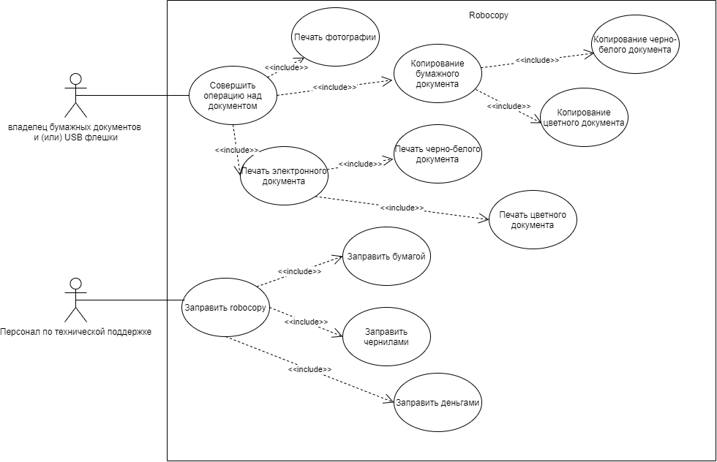

**Диаграмма сущность-связь**

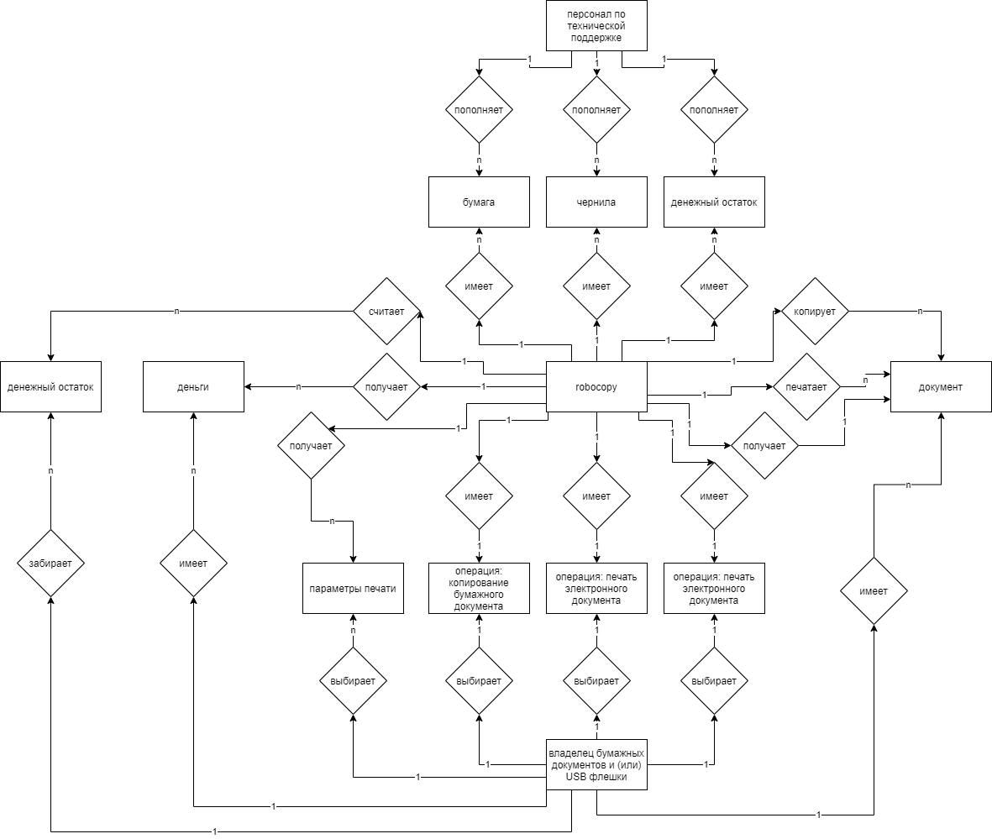

**Диаграмма деятельности**

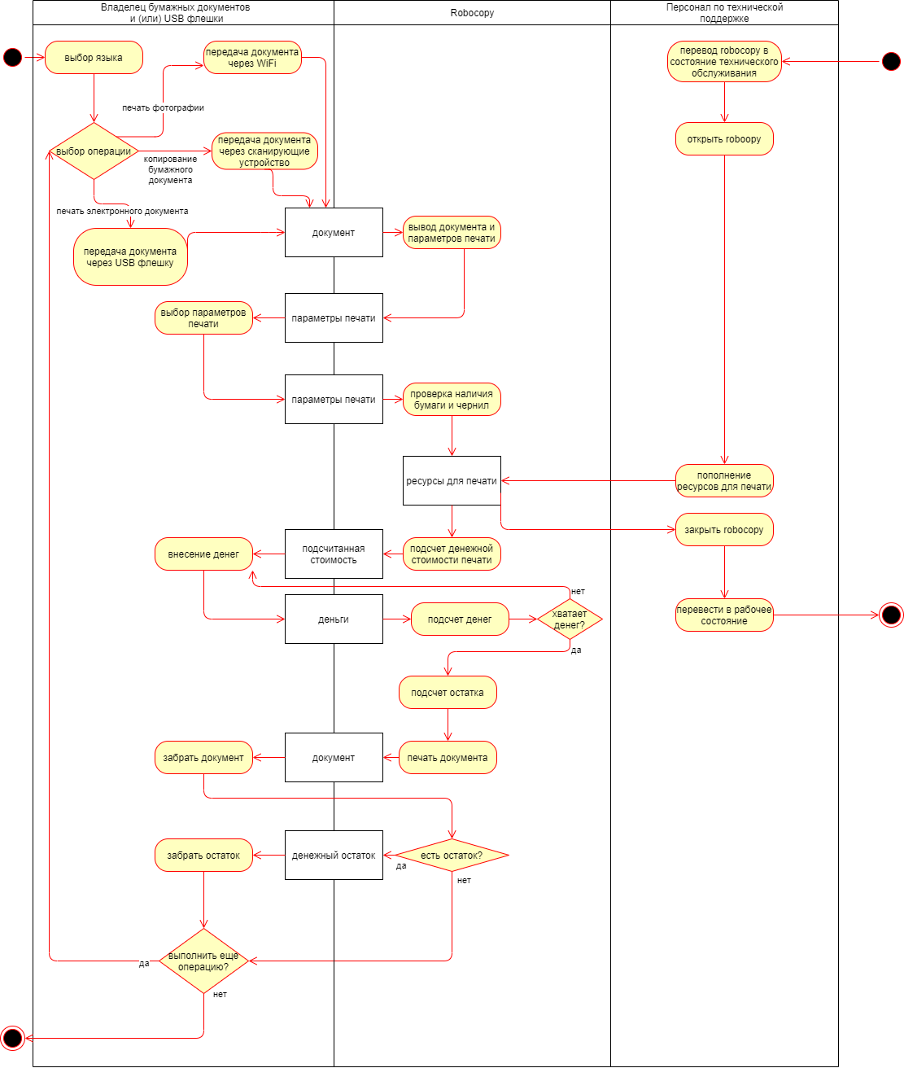

**Диаграмма классов**

* **Основная**

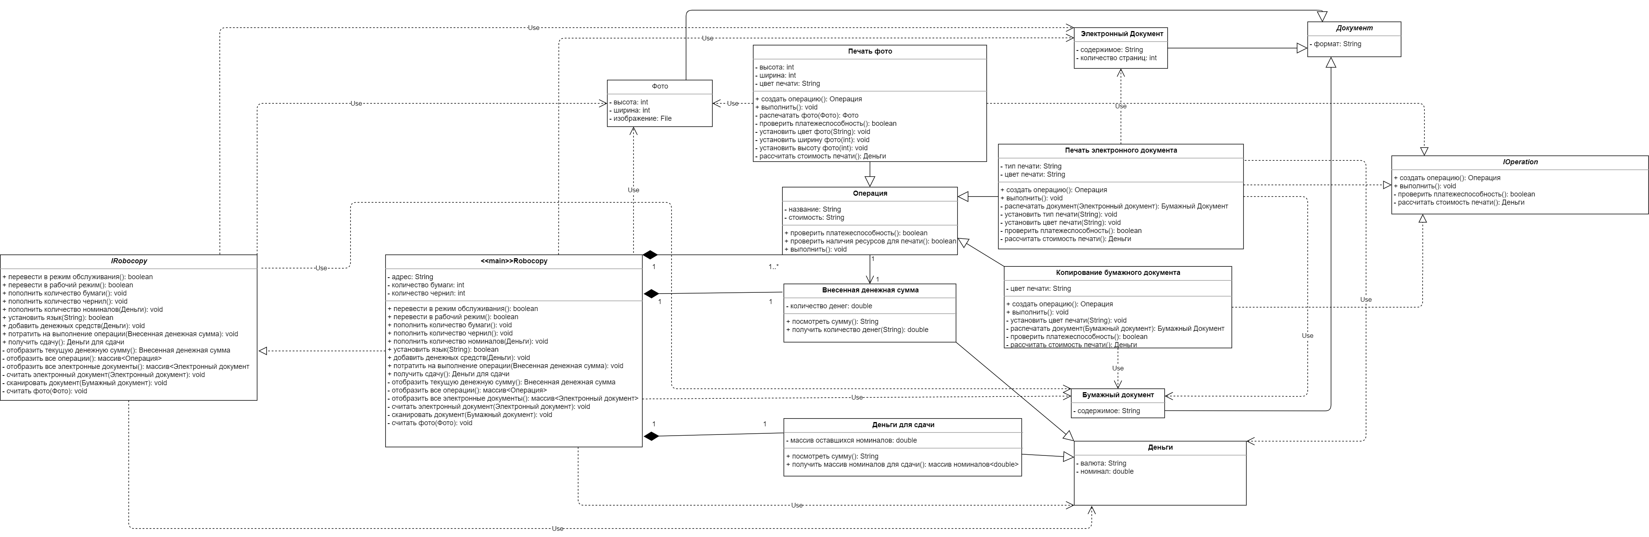

* **1-ая диаграмма классов развития**

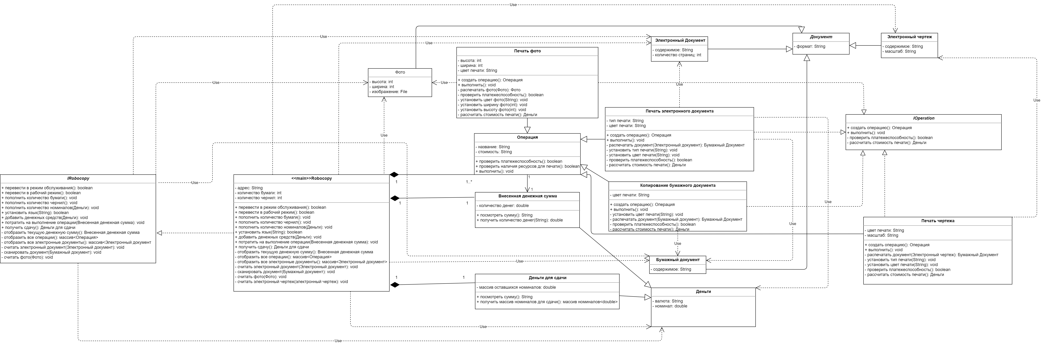

* **2-ая диаграмма классов развития**

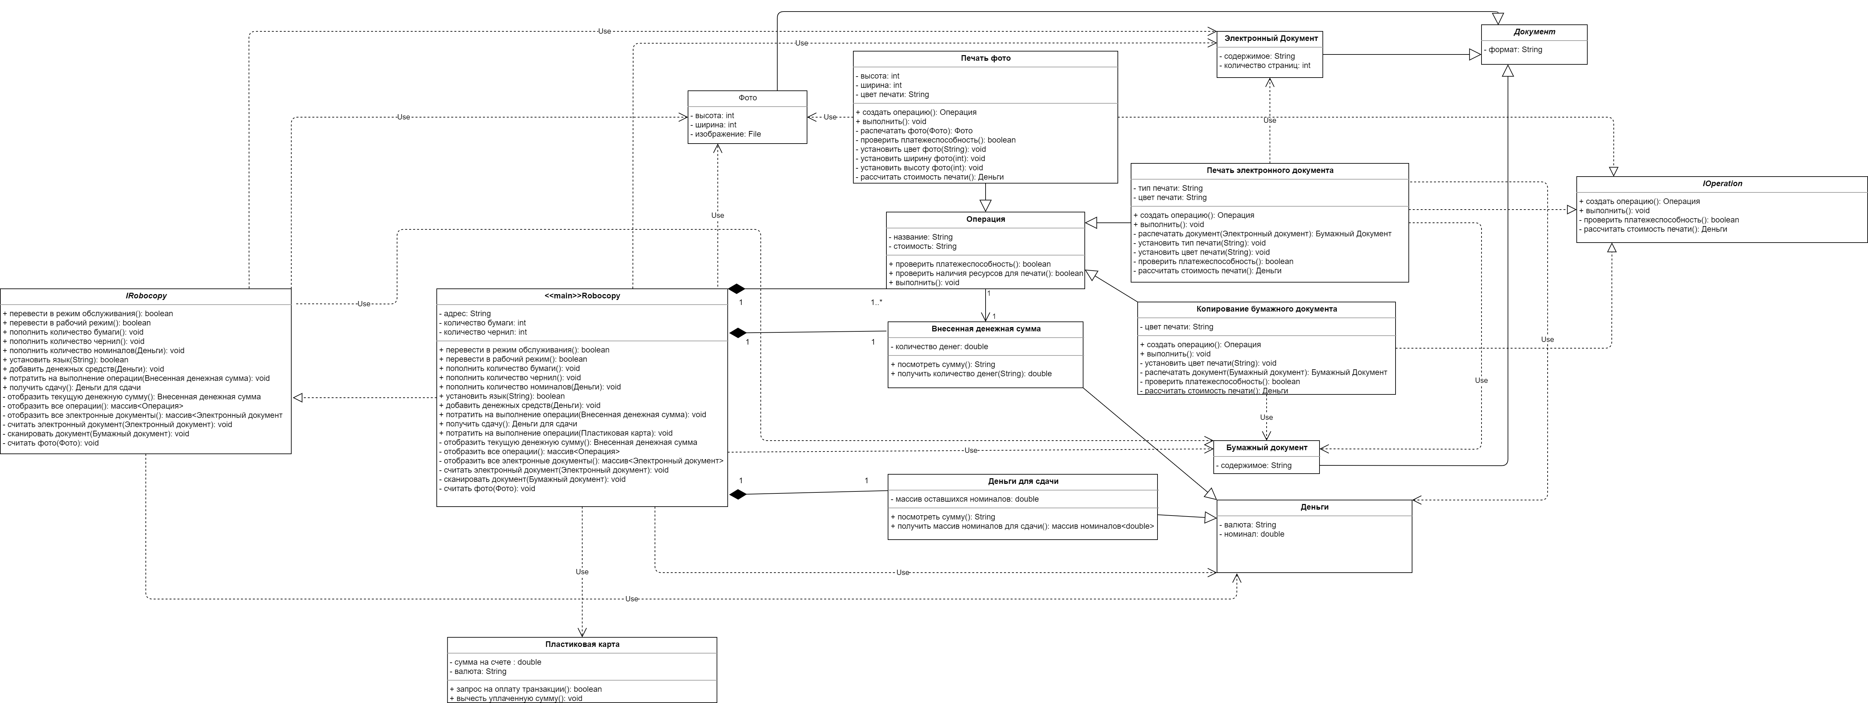

* **3-я диаграмма классов использования**

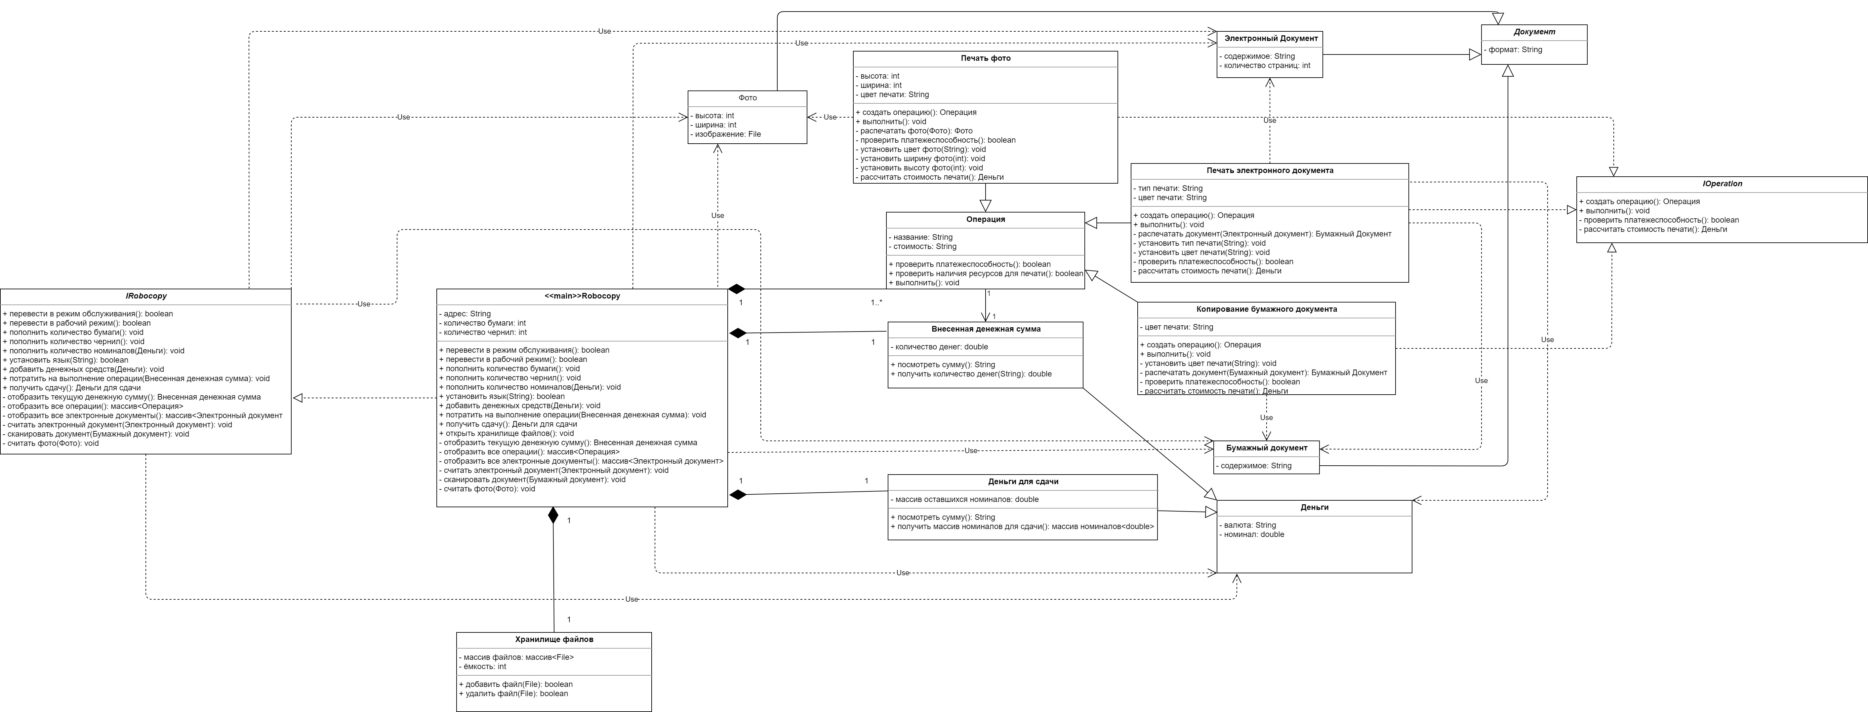

**Диаграмма состояний**

